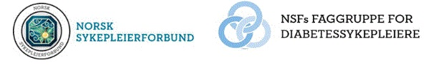

Tilbakemeldingsskjema ved tildeling av NSF/FFD reisestipend
(Sendes innen 14 dager etter hjemkomst)

Navn | Fødselsnummer 11 siffer
Adresse
Stilling/arbeidssted | Telefon dagtid
E-post
Medlemsnummer i NSF / FFD

Aktuelt arrangement du har søkt reisestipend til:
Arrangementet ble avholdt følgende dager (oppgi dato fra og til):
Dersom deltakelse ved en kongress, seminar eller lignende, var den:

Utenom Europa Europeisk Nordisk Norsk

Referat fra arrangementet du har deltatt på, samt reiseregning sendes styreleder i NSF/FFD innen 14 dager etter deltagelse Styreleders kontaktinformasjon finner du på vår hovedside https://www.nsf.no/fg/diabetessykepleiere

Kopi av kvittering for betalt faktura/seminaravgift og flybilletter skal vedlegges, evt. bekreftelse fra hospitering.

Kontonummer:

Dato: Sted:
Underskrift:

